九年级物理中考模拟试卷
可能用到的物理量：ρ_{水}=1.0×10³kg/m³；c_{水}=4.2×10³J/(kg·℃)；g=10N/kg

一、选择题（本题包括12小题，每小题只有1个正确选项。每小题3分，共36分）
1．家住三楼的王琴早上醒来．听到同学李娟在楼下喊她一起上学，下列有关声现象的解释，错误的是（ B ）
A．王琴能听到楼下的叫喊声，说明声音可以在空气中传播。
B．李娟的叫喊声很大，说明她的音调高
C．王琴从叫喊声中听出是李娟，她是根据声音的音色来判断的
D．王琴的妈妈提醒她下楼时脚步要轻些，这是为了减弱噪声
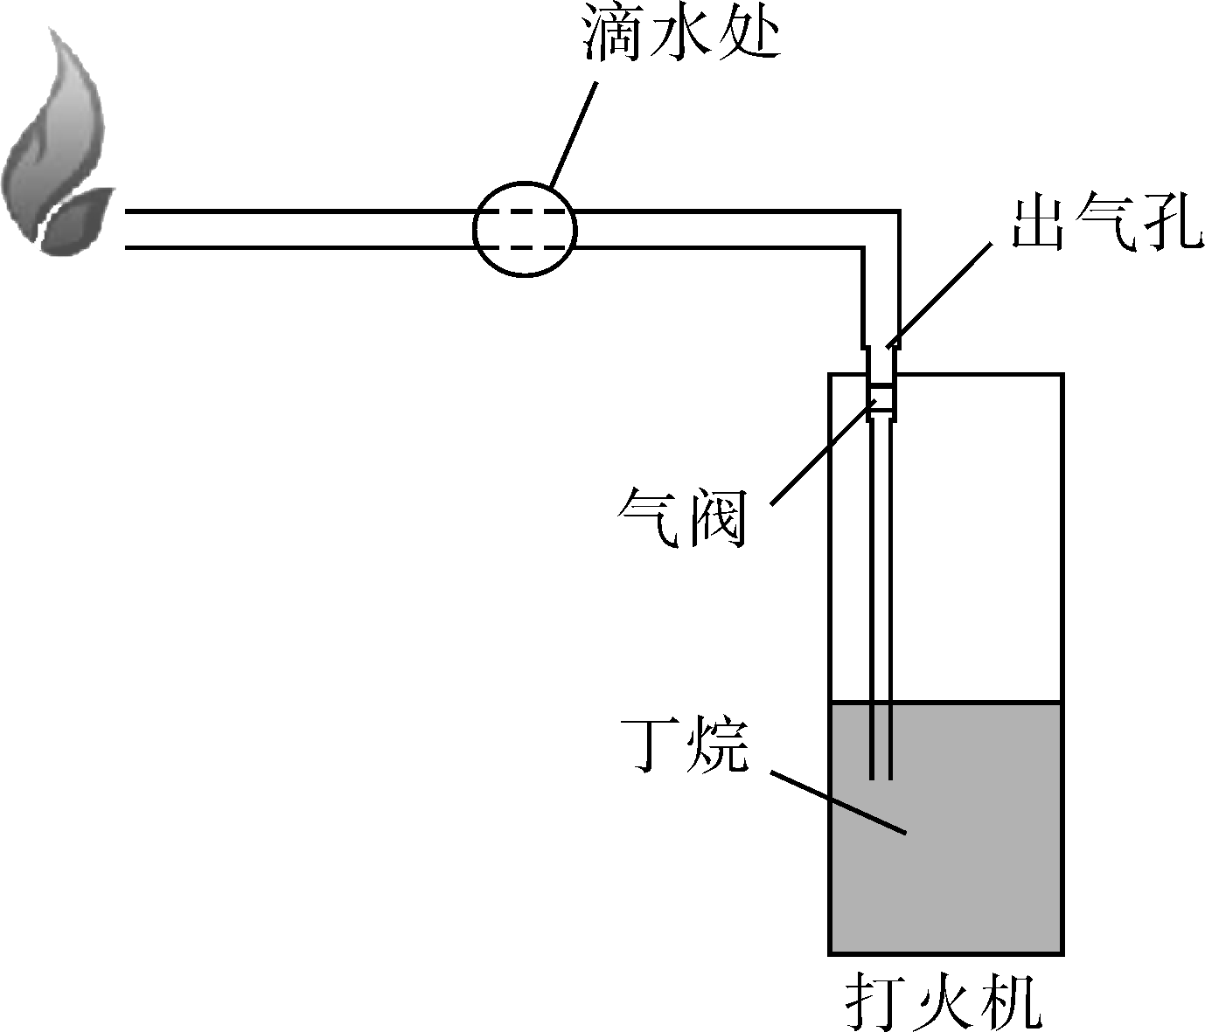
2．如右图所示，在打火机出气孔处加接了一根长约10 cm的导气管，在导气管外部中央滴了一滴水，然后打开打火机气阀，在导气管末端点燃排出气体丁烷，不到一分钟的时间，导气管外的水滴就变成了冰粒．这一现象解释正确的是（ C ）
A．气阀打开后，液态的丁烷会放热被液化
B．附着在导气管外部的水滴变成冰粒发生的物态变化是凝华现象
C．导气管末端的丁烷气体燃烧时，能量转化是化学能转化为内能
D．丁烷的热值与丁烷的燃烧情况有关
3．如图是同学们探究“平面镜成像特点”的几种情境，下列说法正确的是（ B ）
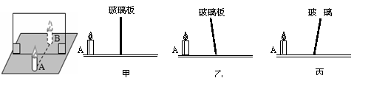
A．若蜡烛A距玻璃板4cm．则蜡烛B距玻璃板8cm才能与蜡烛A的像完全重合
B．若蜡烛A在玻璃板中的像偏高且倾斜．则乙图是产生该现象的原因
C．若在玻璃板与B蜡烛之间放一块挡光板，则不能透过玻璃板看到A的像
D．以上说法均不正确
4．小刚家厨房里有一把多功能剪刀，图中标注了该剪刀的相关用途，对于它的使用（ B ）
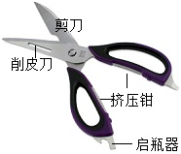
A．做启瓶器使用时：它是一个费力杠杆
B．做剪刀使用时：物体越靠近O点越省力
C．做削皮刀使用时：刀刃很锋利，是为了增大压力把果皮削掉
D．做挤压钳使用时：挤压齿尖锐，是为了减小压强把果壳挤开
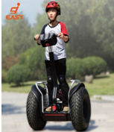
5．IPS自平衡电动独轮车是一种具有自我平衡能力的文通工具．它仅靠一个刻有花纹的轮子行驶，靠传感器控制平衡，采用轻薄、大功率电动机驱动，充电快速．使用者把脚分别放在轮子两侧的宽大．粗糙踏板上以后，轻轻向前倾斜身体是前进．向后倾斜是停止，向左和向右倾斜身体是转弯，当在驾驶过程中失去平衡、不得不跳下车的时候，还可以利用手上的手带来拽住独轮车，以免它失去控制造成损坏．如图所示，当某人驾驶独轮车在水平路面上匀速直线运动时，下列说法正确的是（ D ）
A．当人从独轮车上跳下来静止后就没有惯性了
B．独轮车做匀速直线运动是因为不受摩擦力
C．独轮车的重力与地面对独轮车的支持力是一对平衡力
D．人对独轮车的压力与独轮车对人的支持力一对相互作用力
6．如图，在水平拉力F的作用下，使物体A沿水平面以速度v向右匀速运动了距离s，若物重为G，平面对物体的摩擦力为f。下列说法不正确的是（ C ）
A．有用功的功率为fv
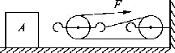
B．拉力做功的功率为3Fv
C．装置的机械效率为$\frac{G}{3F}$
D．额外功为（3F-f）s
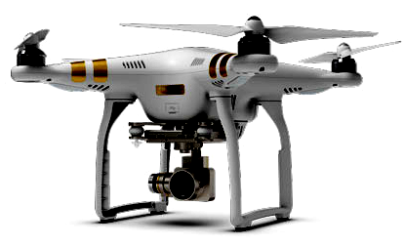
7．如图是我国曾展出过高科技的油电混合——精英大疆无人机。大疆精灵Phan-tom系列有4根桨叶，融合了飞行控制系统、数字图象传输系统（将影像实时传输到智能手机、平板电脑、PC等地面工作站）、陀螺稳定云台系统、飞行平台（如机身采用何种材料）等多个系统．此款飞行器底部有金属散热板和小风扇，这是因为传图的工作热量非常大，需要及时散热，避免机身受损，下列说法不正确的是（ B ）
A．无人机拍摄图象传输靠电磁波传输回地面
B．无人机通过超声波与地面控制中心联系
C．无人机底部安装散热板是因为电流有热效应
D．无人系统中的电动机依靠的是磁场对通电导体有力的作用
8．POS刷卡机的广泛应用给人们的生活带来了便利POS机的刷卡位置有一个绕有线圈的小铁环制成的检测头（如图所示）。在使用时，将带有磁条的信用卡在POS机指定位置刷一下，检测头的线圈中就会产生变化的电流。POS机便可读出磁条上的信息，下列图中能反映POS刷卡机读出信息原理的是（ C ）
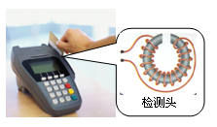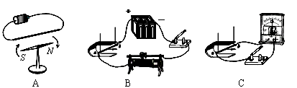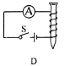
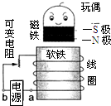
9．在“做”中”学”，是学习科学、体验科学很重要的途径．小亮利用课余时间制作了一个玩偶（如图）：将一个磁浮玩具稳定地“漂浮”起来，则下列判断正确的是（ C ）
A．磁浮玩具的工作原理是异名磁极互相排斥实现“漂浮”的
B．电路中的a点必须连接电源的负极
C．若要增加玩偶“漂浮”的高度，可将滑片P向上移动加以调节
D．通电螺线管的上端为S极
10．为避免超高车辆闯人隧道造成事故，小明设计了警示电路，使用时闭合开关S。导线EF横置于隧道口上沿前方，一旦被驶来的车辆撞断，红灯L亮且电动机转动放下栏杆。灯和电动机中，即使其中之一断路，另一个也能正常工作，下列电路中符合要求的是（ C ）
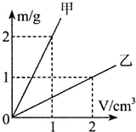
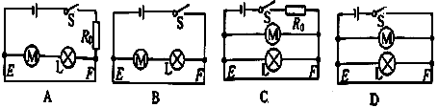
11．如图是甲、乙两种固体物质的m-V图象，下列说法中正确的是（ B ）
A．若甲、乙物质体积相等，甲的质量小
B．将等质量的甲．乙实心物体放入水中静止后，乙受到的浮力大
C．将甲制成的实心物体放入装满水的容器中，水对容器底的压强变大
D．用甲、乙物质制成质量相等的实心正方体，把它们放在水平地面上时，甲对地面的压强小
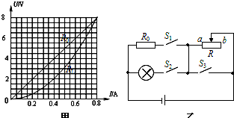
12．图甲所示是定值电阻R₀和灯泡L的U-I图象，现将定值电阻R₀与灯泡L接人如图乙所示的电路中，电源电压不变，当S₁、S₂、S₃闭合时，灯泡L恰好正常发光，此时R₀消耗的电功率为3.6W；当S₁闭合，S₂、S₃断开时，把滑动变阻器的滑片P移至中点，变阻器消耗的功率为P_{l}；把滑片P移至b点，变阻器消耗的功率为P₂，且P₁：P₂=9：8。下列说法不正确的是（ ）
A．定值电阻R₀的阻值为10Ω
B．灯泡L的额定功率为4.2W
C．滑动变阻器的最大电阻为15Ω
D．电源电压为6V
第Ⅱ卷（非选择题，共34分）

二、非选择题（本题包括7小题，共34分）
13．（4分）扫地机器人是智能家用电器的一种，正逐渐进入我们的生活。如图所示，是一款集自动清扫技术和人工智能设计于一体的地面清扫机器人。扫地机器人具有主动躲避障碍物、自动吸尘、自动返回充电等诸多智能功能，它的工作原理是通过电动机转动使内部气体＿流速增大，压强减小＿，从而使杂物进入吸尘器；扫地机器人在工作时，若电量不足，会自动返回充电。小王在室内运动场上试用中发现，该机器人在1min内沿直线匀速清扫的距离为18m，若它在运动中所受阻力为105N，此机器人清扫地面时运动的速度为＿0.3m/s＿，一直保持这个速度清扫过程中动能＿变大＿，（填“变大”“不变”或“变小”）此过机器人的水平推力所做的功的功率为＿31.5W＿。
14．（4分）在“探究影响滑动摩擦力大小的因素”实验中：
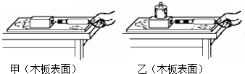
（1）小明设计了如图所示的实验方案，将物体A置于水平木板上，用弹簧测力计沿水平方向拉动，使其做＿匀速直线＿运动，这时滑动摩擦力的大小等于弹簧测力计拉力的大小。
（2）通过下面的甲图与乙图实验得到了正确的结论
①下列各种现象中，利用了该实验结论的是＿B＿。（选填字母）
A．汽车在结冰的路面行驶时，在车轮上缠绕铁链
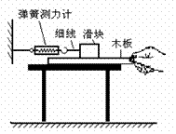
B．用力压住橡皮，擦去写错的字
C．移动很重的石块时，在地上铺设滚木
②小明发现有块质量均匀分布、正反面相同的长方形木板，以中线MN为界，对比观察左右两部分，发现粗糙程度可能不一样，哪一侧更粗糙？小明继续进行了研究：将滑块放木板上，通过细线和固定的测力计相连，如图甲．水平向右拉动木板，待示数稳定时，记下滑块经过左、右两部分时测力计的示数F_{左}和F_{右}，若F_{左}>F_{右}，则木板的＿左＿侧更粗糙，实验时＿不需要＿（选填“需要”或“不需要”）匀速拉动木板。
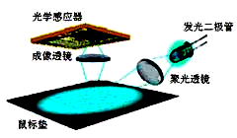
15.（4分）小明根据学习的物理知识了解到光电鼠标的原理就是利用发光二极管照射移动表面(如图所示），并被反射回鼠标的光学感应器，用以记录移动动作，以此来捕捉移动位置的不同画面。当鼠标移动时，感应器会连续拍摄鼠标垫表面所成的像，并利用数字信号处理来比较各个影像，以决定移动的距离和方向。产生的结果会传回计算机，而屏幕上的光标会根据这些结果来移动，图中光学感应器、透镜、发光二极管等元件固定在鼠标内。
（1）当发光二极管的光照射在粗糙的鼠标垫上时会发生＿＿＿＿（选填“镜面反射”或“漫反射”）。
（2）光学感应器上所成的像是＿＿＿＿＿＿（选填“实像”或“虚像”）。
（3）当鼠标向前推移时，感光器件上的像相对于光学感应器在向＿＿＿＿＿＿移动。
（4）将鼠标离开鼠标垫一定高度后悬空向前移动时，电脑显示器上的光标并不移动，是因为＿＿＿＿＿＿＿＿＿＿＿＿＿＿＿。
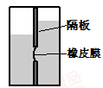
16.（5分）为了验证液体压强的特点，某实验小组设计了如图装置，容器中间用隔板分成左右两部分，隔板下部有一圆孔用橡皮膜封闭。橡皮膜两侧压强不同时其形状发生改变。它可以用来做“探究液体压强是否跟深度、液体密度有关”的实验。
（1）当容器左右两侧分别加入深度不同的水，且左侧水面较低，会看到橡皮膜向右侧凸出，说明液体压强与＿＿＿＿＿＿＿＿＿＿＿＿有关。
（2）若要检验压强和液体密度关系时，重新在左边倒入深80cm的水，右边倒入深＿＿＿＿＿＿cm的酒精。发现橡皮膜向右突出，可得到结论＿＿＿＿＿＿＿＿＿＿＿＿。
（3）在（2）的基础上，现在要求橡皮膜不发生形变，可以增加＿＿＿＿＿＿的液体（“左边”、“右边”），使两边的液面差为＿＿＿＿＿＿＿＿＿＿＿＿＿＿＿。
17．（4分）小明利用如图的装置，探究在水平面上阻力对物体运动的影响．进行如下操作：
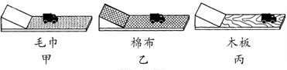
a．如图甲，将毛巾铺在水平木板上，让小车从斜面顶端由静止滑下，观察小车在水平面上通过的距离。
b．如图乙，取下毛巾，将棉布铺在斜面和木板上，让小车从斜面顶端由静止滑下，观察小车在水平面上通过的距离。
C．如图丙，取下棉布，让小车从斜面顶端由静止滑下，观察小车在水平面上通过的距离。
请针对以上操作回答下列问题：
（1）以上操作中错误的一次是＿＿＿＿＿＿＿＿＿（选填“a”、“b”或“c”）。
（2）对比两次正确实验操作能说明：小车受到的阻力越小，通过的距离越＿＿＿＿＿＿。
（3）纠正错误后，多次实验进行分析，并进一步推测：在水平面上滑动的小车，如果受到的阻力为零，它将做＿＿＿＿＿＿＿＿＿＿＿＿＿＿＿运动。
（4）在水平面滑行的小车受到的重力和小车对水平面的压力＿＿＿＿＿＿＿＿＿（“是”或“不是”）一对平衡力。
18．（5分）小明用如图所示电路来测量小灯泡的电功率（部分实验器材的规格已标明）
（1）请用笔画线代替导线将图甲中滑动变阻器连入电路，使之接人电路的阻值最大；
（2）实验中，小明发现无论怎样调节滑动变阻器，两电表指针始终处于图乙所示位置，则接线柱＿＿＿＿间（填接线柱的数字编号）出现了＿＿＿＿＿＿（选填“短路”或“断路”）；
（3）故障排除后，小明从滑动变阻器接入电路阻值最大时开始记录数据，得到小灯泡U-I图像如图丙所示，则小灯泡的额定功率是＿＿＿W，所用滑动变阻器的规格是下列四个选项中的＿＿＿＿＿＿（选填选项前字母）：
A．“5Ω 2A” B．“15Ω 2A” C．“25Ω 2A” D．“30Ω 2A”
（4）在某次调节中，滑动变阻器接入电路的阻值减小了ΔR₁，小灯泡的阻值变化了ΔR₂，则ΔR₁＿＿＿ΔR₂（选填“>”、“<”或“=”），你的理由是：＿＿＿＿＿＿＿＿＿＿＿＿＿＿＿。
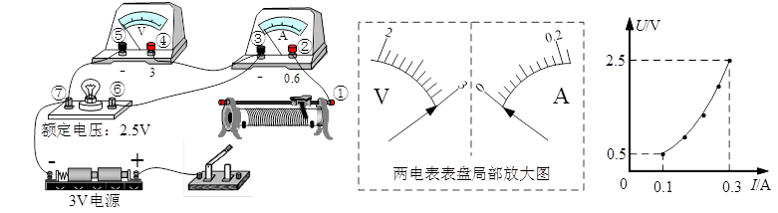
19.（8分）甲图是用来焊接自来水管的塑料热熔器．通电后，加热头发热，使需接上的塑料水管的两头熔化，将它们对接、紧压在一起，冷却后，就可以拼成一根水管了。其电路部分如乙图所示，S₂为温控开关，S₁是手控开关。ND为指示灯，R₁是限流电阻。R₂和R₃均为加热电阻．表是它的技术参数．
产品名称 | 便携自动控温式PPR/PP-R塑料管材
型号 | 20-32MM(配Ф20、Ф25、Ф32模头)
环境温度 | -20℃～50℃
相对湿度 | 45%～95%
额定电压 | 220V
加热头温度 | 260±5℃
功率 | 加热：1000W，保温：250W
安全指标 | 绝缘电阻不小于1ΜΩ
（1）请说出加热和保温状态下，开关S₁和S₂所处的状态；
（2）求出R₂的电阻值；
（3）若熔化1kgPVC塑料需要吸收10⁶J热量，某次熔接时要需熔化80gPVC，则正常情况下至少要加热多长时间？
（4）在设计时，若指示灯ND可在“3V 0.3A”普通灯泡和“3V 10mA”的发光二极管中任选项一种，你认为先哪一种比较合适，请说明理由．

